**Лабораторная работа №2**

**Строки**

Вариант 17

Строка, введенная пользователем, состоит из слов, разделенных запятой. Вывести на экран слова, заканчивающиеся символом ‘w’.

Задание выполнить в консольном приложении, используя для хранения строк символьный массив и соответствующие функции их обработки, и в визуальной среде, используя тип String.

**Тексты программ**

В консольном приложении:

#include <iostream>

using namespace std;

int main() {

setlocale(LC_ALL, "Russian");

int k = 0, n = 0;

char str[100];

cin >> str;

int l = strlen(str);

for (int i = 0; i < l; i++) {

if (str[i] == ',') k = i + 1;

if (str[i] == 'w' && (str[i + 1] == ',' || str[i + 1] == '\0')) {

for (k; k <= i; k++, n++)

cout << str[k];

cout << endl;

}

}

if (n == 0) cout << "Нет слов, заканчивающихся на букву w" << endl;

system("pause");

return 0;

}

В визуальной среде:

#pragma endregion

private: System::Void button1_Click(System::Object^ sender, System::EventArgs^ e) {

String^ str = textBox2->Text;

string s1 = "";

string s = marshal_as<string>(str);

s = s + ',';

int k = 0, n = 0, j = 0, p = 0;

for (int i = 0; i < s.length(); i++) {

if (s[i] == ',') {

if (i > 0 && s[i - 1] == 'w')

for (k; k <= i; k++) {

s1 += s[k];

n++;

}

k = i + 1;

}

}

if (n == 0) textBox1->Text = "Нет слов, заканчивающихся на букву w";

else {

s1.erase(s1.end() - 1);

String^ str1 = marshal_as<String^>(s1);

textBox1->Text = str1;

}

}

private: System::Void label1_Click(System::Object^ sender, System::EventArgs^ e) {

}

};

}

**Описание программы**

В консольном приложении:

1. Пользователь вводит в массив типа char строку, представляющую собой слова, разделенные запятой

2. Программа с помощью цикла for:

а) перебирает все элементы массива в поиске запятых и записывает в переменную k номер символа, стоящего после запятой, т.е. являющегося первой буквой нового слова

б) перебирает все элементы массива в поиске стоящих друг за другом символов ‘w’ и ‘,’, либо символа ‘w’, стоящего в конце строки (т.е. перед нуль-символом)

3. Если программа нашла такие 2 символа – она выводит слово (т.е. последовательность элементов массива от символа под номером k до символа ‘w’), а также прибавляет 1 к контрольной переменной n (изначально равной 0)

4. Если n=0 (т.е. подходящих слов нет), то выводится фраза «Нет слов, заканчивающихся на букву w»

В визуальной среде:

1. Пользователь вводит в текстбокс 1 строку str, представляющую собой слова, разделенные запятой

2. Пользователь нажимает кнопку «Вывести слова»

3. Программа добавляет в конец строки запятую (для упрощения действий)

4. Программа с помощью цикла for:

а) перебирает все элементы массива в поиске запятых и записывает в переменную k номер символа, стоящего после запятой, т.е. являющегося первой буквой нового слова

б) перебирает все элементы массива в поиске стоящих друг за другом символов ‘w’ и ‘,’, либо символа ‘w’, стоящего в конце строки (т.е. перед нуль-символом)

5. Если программа нашла такие 2 символа – она прибавляет к изначально пустой строке str1 слово (т.е. последовательность элементов массива от символа под номером k до символа ‘w’), а также прибавляет 1 к контрольной переменной n (изначально равной 0)

6. Если n>0 (т.е. подходящие слова есть), то в текстбокс 2 выводится строка str1, представляющая собой слова из строки str, заканчивающиеся на букву w, записанные через запятую

7. Если n=0 (т.е. подходящих слов нет), то в текстбокс 2 выводится фраза «Нет слов, заканчивающихся на букву w»

**Результаты тестов**

В консольном приложении:

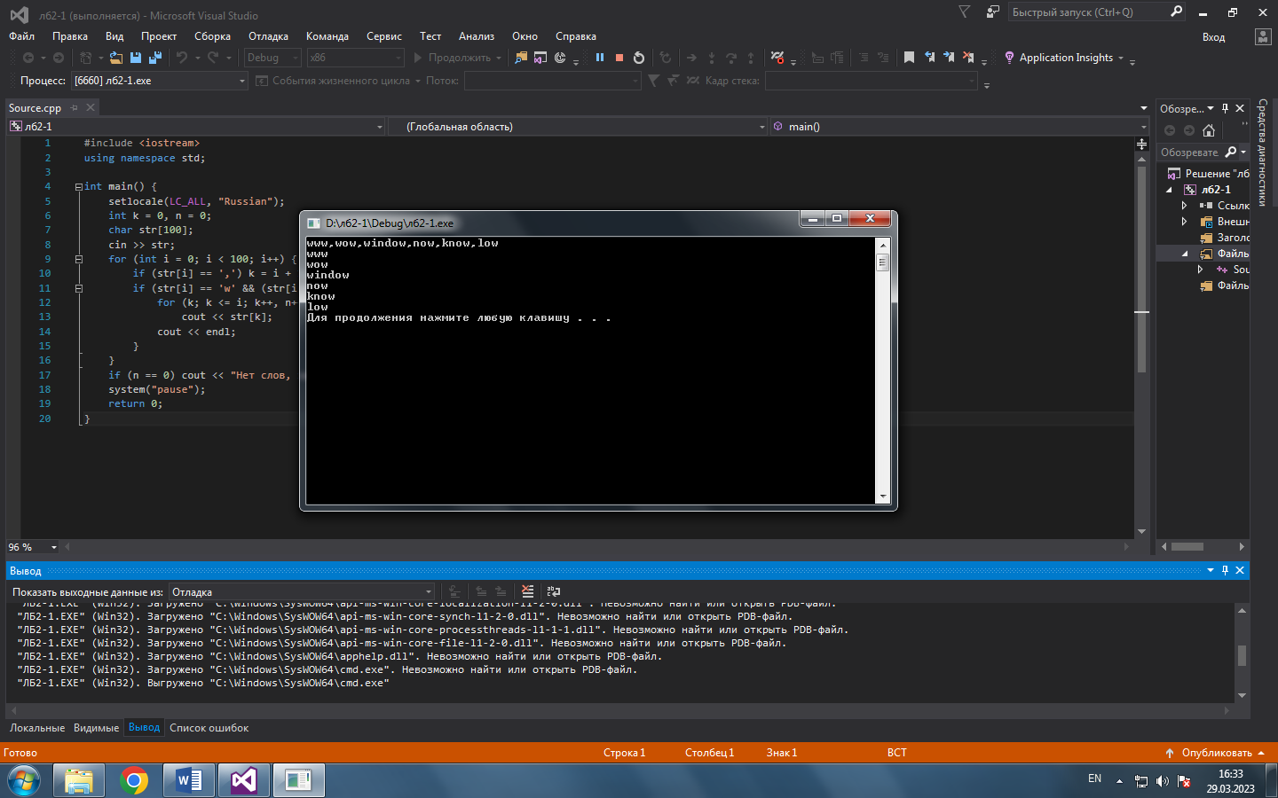

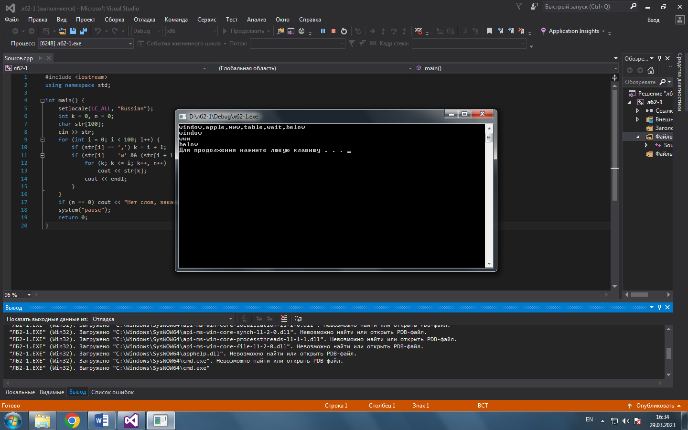

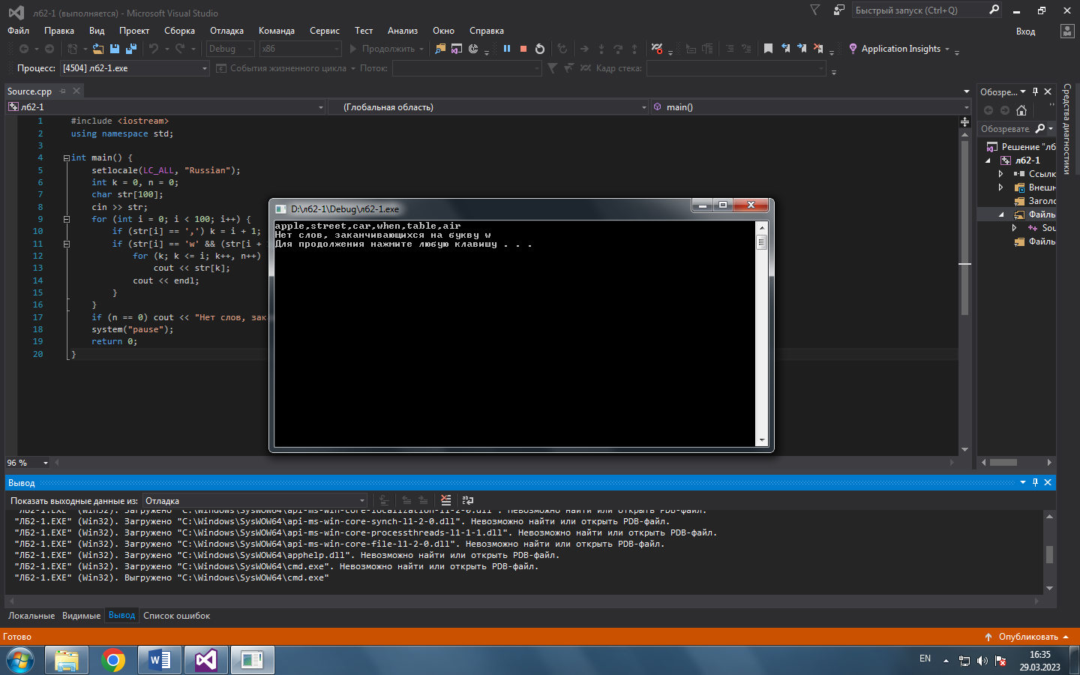

В визуальной среде:

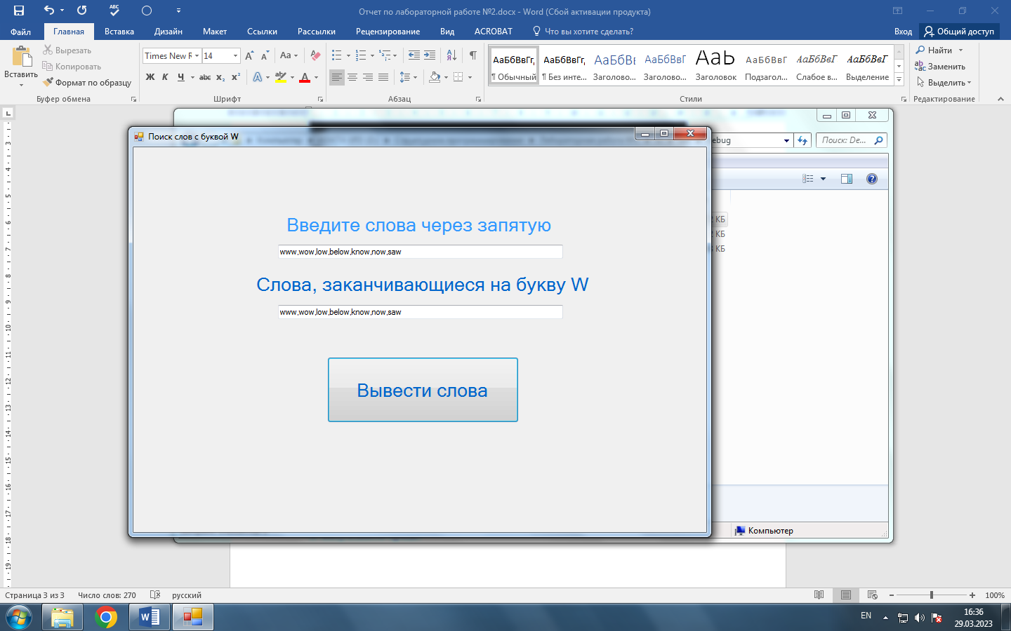

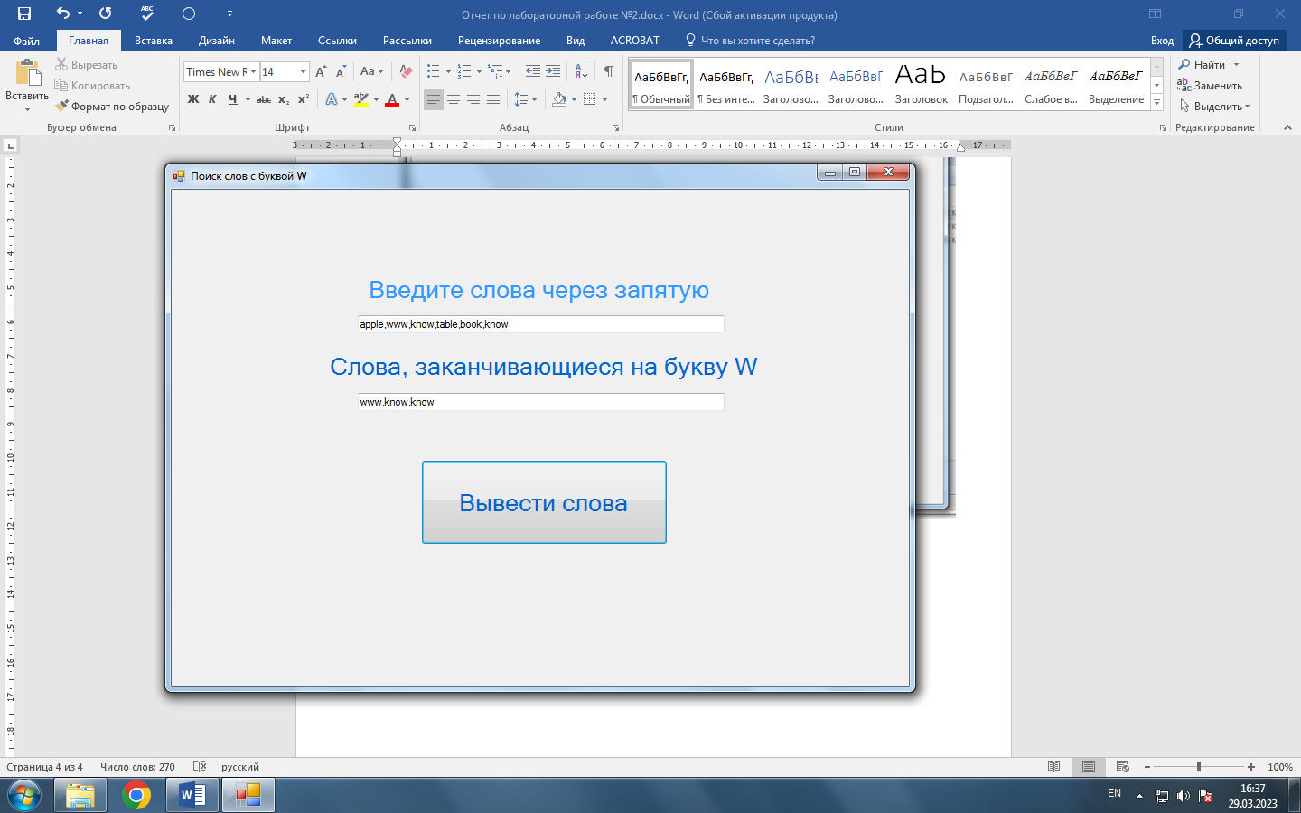

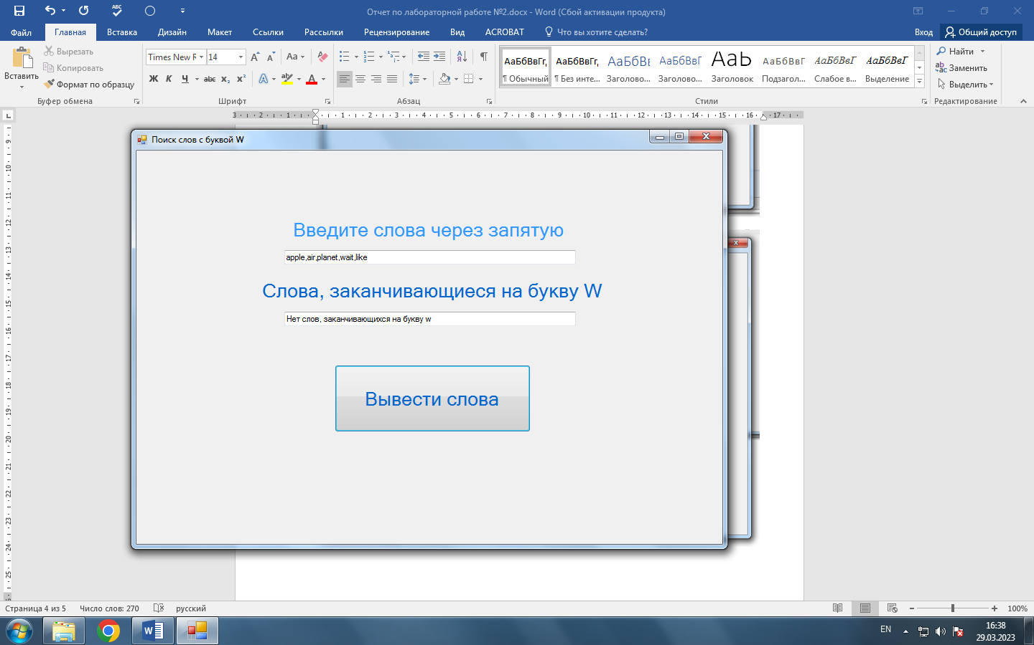

**Вывод**

Мною была написана программа с использованием с использованием строк. Было реализовано 2 варианта записи строк: с помощью массива типа char, и с помощью строки типа String.

Вторая программа с использованием строки типа String была реализована с использованием визуальной среды Windows Forms.